**八年级音乐第3课时《音乐的体裁：组歌》拓展资源**

**一、文字资源**

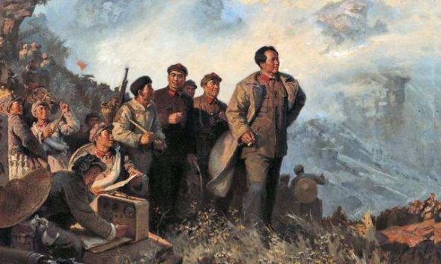**（一）《四渡赤水出奇兵》歌曲介绍**

《四渡赤水出奇兵》是《长征组歌———红军不怕远征难》的第四首歌曲。表现了毛泽东主席用兵如神，红军战士过雪山、涉草地的艰难及其所表现出的钢铁意志。

歌曲可分为两部分。第一部分，先用女声领唱及女领众和的形式，表现红军在横断山脉行军的艰难。随后，用二部合唱及四部混声合唱的形式表现人民群众支援红军的情景，并歌颂了军民间的鱼水深情，旋律欢快而亲切。

歌曲的第二部分集中歌颂了毛主席用兵如神，展示乐观自豪的现实。这部分，先是由男生齐唱开始“横断山，路难行。敌重兵，压黔境。”描写了红军在几十万国民党军队围追堵截下面临的艰难处境。接着，由男中音领唱，歌词内容乐观自豪。最后一句是歌词的中心句，“毛主席用兵真如神”盛赞了毛主席用兵如神的军事才能，这部分旋律风趣幽默，表现了战士们高度乐观的革命精神。最后，领唱与合唱相互呼应，将前面的内容再次重复，直至音乐推向高潮结束，表现了中央红军四渡赤水，巧妙穿插，同国民党军队进行了一场出色的运动战，赞扬毛主席用兵如神。

【资料来源】

书名：《义务教育教科书．音乐教师用书八年级上册》

出版社：人民音乐出版社

出版时间：2017.7

**（二）《长征组歌》创作故事**

萧华与他的《长征组诗》

一部划时代的艺术精品，为什么出自一个小红军出身的上将之手？曾任萧华秘书的李圭在《回忆萧华》里写道：“萧华同志曾多次说过：‘我写《长征组诗》，不知道自己掉了多少眼泪。有些段落如《告别》、《进遵义》、《过雪山草地》、《报喜》等，就是一边流泪一边写的。想起长征中那样的艰难困苦，牺牲了那么多的好同志，怎么能不难过呢？遵义会议确定了毛主席在红军和党中央的领导地位，在生死攸关的危急关头，挽救了红军、挽救了党，终于历尽艰险，战胜敌人。三大红军主力在陕北大会师，胜利结束了长征。想起这些，又怎么能不高兴？难过、高兴，都会使人流泪的。’”

《长征组诗》是从萧华的心坎上流淌出来的，是他亲历长征，戎马一生的真实写照。1964年10月，是红一方面军开始长征30周年。萧华是万里长征的参加者，又是幸存者。他深感自己有义务，有责任把它写出来。经过反复考虑、比较，他认为诗歌这种形式，可以用丰富的思想感情，凝练而有韵律的语言，集中、概括、形象地表现这一伟大的历史事件。于是，他怀着高度的历史责任感和极大的创作热情，以抱病之躯，呕心沥血，废寝忘食，倾情创作了以《红军不怕远征难》为总题的《长征组诗》。

【资料来源】

书名：《解放军报》

作者：石详

出版社：中国军网

出版时间：2016年9月22日11版

**二、推荐欣赏**

**（一）作品名称**

大型音乐史诗《长征组歌》全集

**（二）作品简介**

《红军不怕远征难-长征组歌》是由八一电影制片厂在1976年2月摄制的彩色音乐片，由老导演王苹和黄宝善共同导演。独唱马玉涛、贾世骏、马国光、王克正，领唱耿莲凤、杨亦然、王伯华，朗诵王信民、梁红，指挥唐江，由中国人民解放军北京部队政治部战友歌舞团和北京空军政治部文工团共同演出。

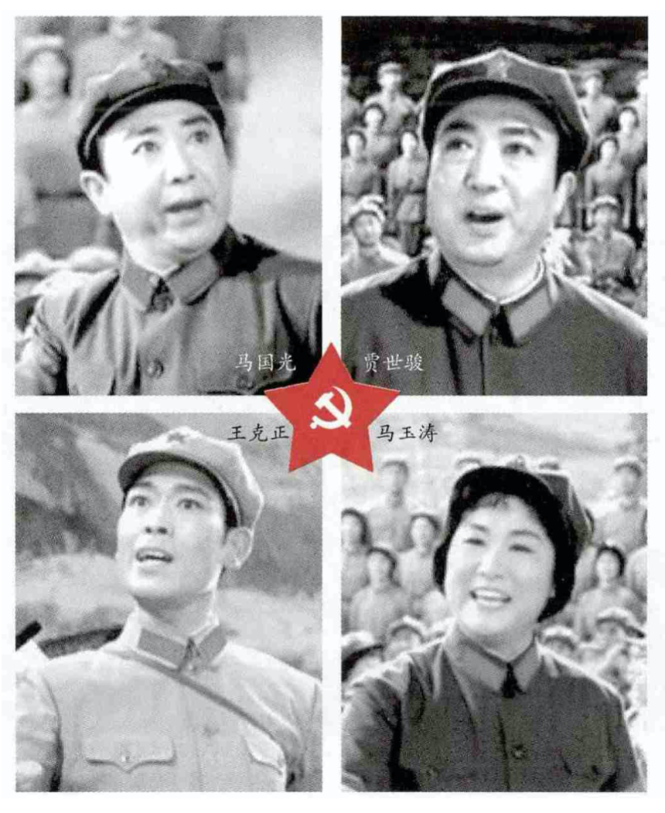导 演：王苹 黄宝善

上 映： 1976年

地 区：中国大陆

语 言：国语

颜 色：彩色

时 长：54：02

类 型：舞台艺术片